# 实验任务3

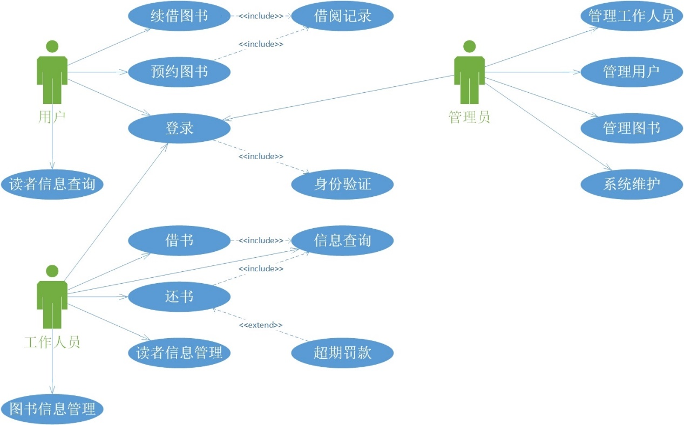

* 用户、工作人员、管理员登录后，还应进行身份验证，让系统辨别使用者可以拥有的操作权限。
* 管理员除进行系统维护外，还应可以进行工作人员、用户的管理，对两者信息的更新维护，或者内容的增删。此外，还应可以对图书进行管理，令图书的各项信息准确无误。
* 用户续借图书与预约图书应产生借阅记录。